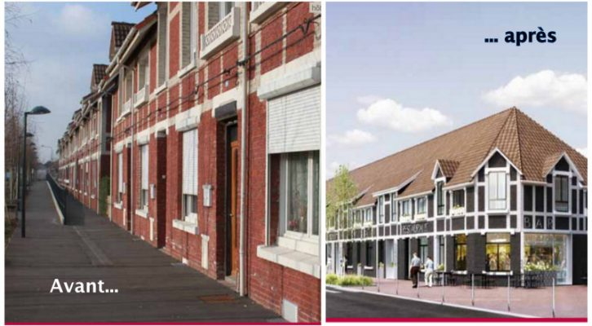26 corons transformés en hôtel de luxe, le projet Maisons & Cités

L’hôtel de luxe du logement social qui gêne le pouvoir socialiste

5 octobre 2016 Par Antoine Dreyfus

Après l’amende infligée à l’office HLM de Puteaux (un million d’euros), le projet de Maisons et Cités (ex-Soginorpa) d’ouvrir un hôtel quatre étoiles devant le musée du Louvre Lens, pour 8 millions d’euros, gêne le Gouvernement. La transformation de 26 corons en hôtel de luxe est portée par la direction de l’entreprise, qui veut dynamiser le bassin minier. Les syndicats parlent de leur côté d’un cadeau fait à la mairie socialiste de Lens, sans dimension sociale. L’Ancols, le gendarme du secteur, suit le dossier de près.

C’est l’un des dossiers qui embarrasse le pouvoir socialiste alors que l’élection présidentielle se profile dans huit mois : la transformation de 26 corons, des maisons de mineurs, en face du musée du Louvre Lens, en hôtel de luxe de 64 chambres, en pleine terre socialiste. Un projet à 8 millions d’euros, dont 6,8 millions apportés par le groupe Maisons & Cités (ex-Soginorpa) sur ses fonds propres. “Si ce projet prenait forme, ça serait très mal perçu, à quelques mois des élections présidentielles, glisse un bon connaisseur du dossier. Au ministère du Logement, personne ne veut de cet hôtel de luxe. C’est très risqué financièrement, juridiquement et politiquement.”
Selon nos informations, l’Agence nationale de contrôle du logement social (Ancols, gendarme du logement social), examine attentivement le dossier Maisons & Cités. Officiellement, elle ne s’est pas encore saisie du dossier, comme elle a le droit de le faire – soit par autosaisine, soit à la suite d’un signalement par des associations de consommateurs –, mais l’Agence accumule des pièces et se renseigne. Discrètement. “L’Ancols ne peut pas agir en amont, poursuit cette source. Elle constate d’éventuelles irrégularités et infractions, une fois qu’elles ont été commises. Et, s’il y a lieu, elle transmet ses informations au parquet qui instruit pénalement le dossier.”
C’est ce qui s’est passé avec le dossier des HLM de Puteaux qui a récemment défrayé la chronique. En juin dernier, l’Ancols a pointé des irrégularités dans la gestion de l’office HLM de cette ville des Hauts-de-Seine.
La plus grave de ces opérations concerne le parking souterrain Lorilleux. Financé par l’OPH pour 9,5 millions d’euros, il devait être revendu à la mairie pour 2,3 millions, soit une perte de 7,2 millions pour les HLM. L’État, via l’Ancols, a infligé en août 2016 une amende d’un million d’euros à l’office HLM de Puteaux, pour “irrégularités” et “fautes graves”. Motifs : une société HLM n’a pas vocation à financer un parking municipal.

Silence radio chez Maisons & Cités
Selon nos informations, l’annonce de l’amende infligée à Puteaux a fait l’objet d’un tsunami au sein du groupe Maisons & Cités. D’autant que le ministère du Logement a fait savoir, de manière informelle, que l’État serait désormais intraitable sur d’autres dérives.

Le directeur général de Maisons & Cités, Dominique Soyer, qui porte ce dossier, et qui était si prolixe dans la presse locale pour défendre son idée, est désormais aux abonnés absents. Seul interlocuteur habilité à s’exprimer, il ne veut plus parler. Il a refusé une interview au Lanceur.

Les syndicats maison sont vent debout, en particulier le délégué Sud Logement social. Jean-Daniel Pognici estime que, “sous couvert de dynamisation économique du secteur, c’est en réalité un cadeau fait à la mairie de Lens. C’est du copinage politique : M. Soyer est l’ex-directeur adjoint à la région – quand celle-ci était très rose – et donc on peut utiliser sans vergogne le patrimoine et les fonds de Maisons & Cités !”

Jean-Daniel Pognici pointe les nombreux liens entre la fédération du Nord du Parti socialiste, la mairie de Lens (socialiste) et l’ex-Soginorpa, impliquée dans des scandales tonitruants. Si la Soginorpa affiche désormais une gestion saine (cf. rapport Standard & Poor’s), la chambre régionale des comptes avait critiqué celle de l’ex-président de la Soginorpa, Jean-Pierre Kucheida. Dans un document rendu public en juillet 2011 (consultable sur le site de Maisons & Cités, comme la réponse de M&S), les magistrats avaient notamment relevé des bizarreries dans les appels d’offres et pointé de nombreuses irrégularités dans la gestion : emprunts toxiques, abus sociaux, attribution des logements “politiques” aux membres du PS…

L’ancien maire de Liévin, Jean-Pierre Kucheida, avait été condamné en mai 2013 à 30 000 euros d’amende pour abus de biens sociaux au détriment de la Soginorpa, qu’il a présidée de 2004 à juin 2012. Il avait été reconnu coupable d’avoir utilisé abusivement la carte bancaire de ce bailleur social et de ne pas avoir justifié quelque 11 000 euros de dépenses entre 2009 et 2012.
Ce n’est pas à un bailleur social de s’investir dans l’hôtellerie de luxe”
Si le ministère du Logement examine le dossier de Maisons & Cités, c’est que cet hôtel de luxe n’entre pas, a priori, dans les missions d’un organisme de logement social. Dominique Soyer, le directeur général, se justifiait en expliquant que son groupe ne voulait pas construire un hôtel“pour faire un hôtel” : “Nous allons au contraire amener une activité, arguait-il, des emplois, des services. Nous allons rompre avec la mono-fonctionnalité des cités et, au contraire, amener de la vie. Nous sommes le bailleur historique du bassin minier et Lens est notre capitale. Il était donc nécessaire de poursuivre cette ambition en développant ce projet.”
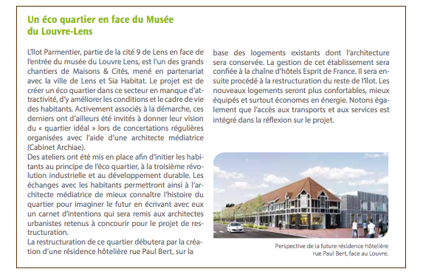
Sur le papier, il est en effet prévu, outre les 64 chambres dans les 26 petites maisons, d’autres activités : un bar, des salles de séminaire, une sandwicherie, un parking, une salle de fitness pour les occupants de l’hôtel, etc. Tout en gardant les façades historiques classées au patrimoine mondial par l’Unesco.

Mais, pour le délégué syndical de Sud Logement, Jean-Daniel Pognici, “ce n’est pas à un bailleur social, voire très social, de s’investir dans l’hôtellerie de luxe. Nous dénonçons, depuis l’arrivée de Dominique Soyer, la baisse des budgets d’entretien courant. Les 6,8 millions d’euros prélevés sur les fonds propres de la Soginorpa auraient pu servir à entretenir notre patrimoine. Que l’opération réussisse, tant mieux, mais cela ne change rien à la philosophie du projet par rapport à notre mission sociale. Si l’opération échoue, on se demande à quoi vont servir les patios et Jacuzzi qui vont équiper ces maisons transformées en chambres. À Lens, à part le Louvre Lens, il n’y a pas grand-chose à voir. La visite du musée se fait en une demi-journée. Est-ce que les visiteurs, qui doivent avoir aussi les moyens de payer les prestations de cet établissement, resteront sur place, alors qu’il y a Lille, Arras, éventuellement Bruxelles, à moins d’une heure de route ?”

Du côté des associations de consommateurs, le dossier surprend aussi. Clément Allègre, l’un des spécialistes du logement social à la CLCV, une association nationale de défense des consommateurs et des usagers, qui a œuvré pour la transparence dans le logement social (ses rapports sont consultables ici), est tombé des nues lorsque nous lui avons parlé de cet établissement hôtelier : “Juridiquement, ce groupe a dû voir comment faire pour ne pas être dans l’illégalité, en montant une filiale probablement, mais l’objet social d’une société HLM consiste bien à produire du logement social et à gérer des locataires avec une dimension sociale, pas à se diversifier dans l’hôtellerie de luxe.”

